Pangan lokal yang unik memperkaya keragaman pola makan kita

Banyak orang tidak memiliki pola makan yang cukup beragam untuk mendapatkan semua kebutuhan mikronutrien mereka. Apakah mengonsumsi lebih banyak makanan asli lokal bisa jadi solusi?

Oleh Yasmina Sultanbawa The University of Queensland
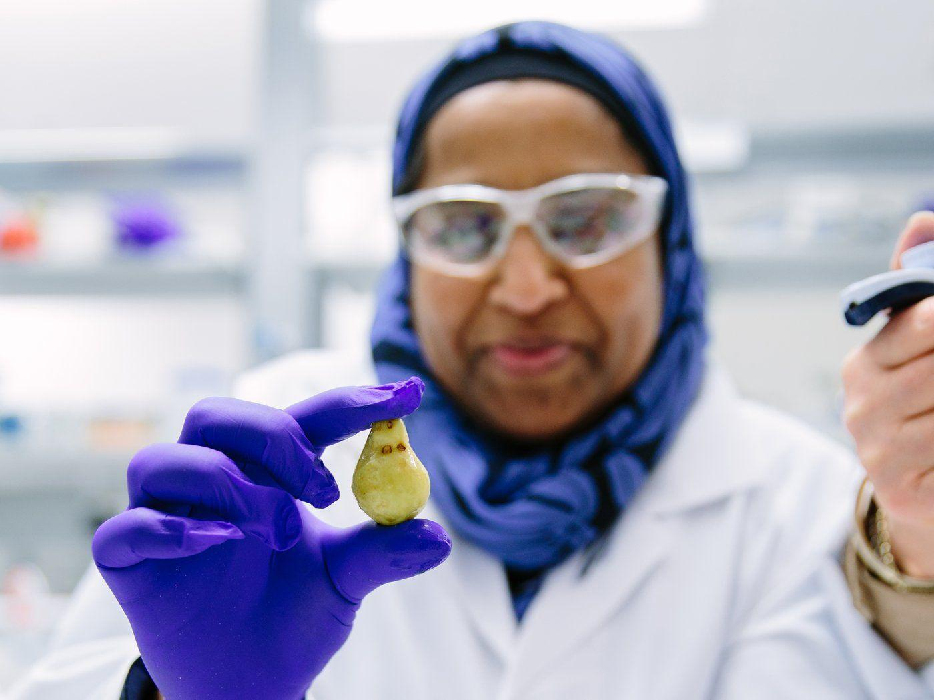
Profesor Yasmina Sultanbawa telah mempelajari buah plum Kakadu selama hampir 15 tahun. : Gambar: Universitas Queensland CC BY 4.0

Editor Suzannah Lyons Senior Commissioning Editor, 360info
DOI 10.54377/d7ee-464e
Kita memiliki masalah dengan makanan yang kita konsumsi.
Kita membuang terlalu banyak makanan — di Australia, limbah makanan menghabiskan biaya ekonomi sebesar $36,6 miliar per tahun — dan pola makan kita tidak cukup beragam untuk selalu memberikan mikronutrien yang dibutuhkan tubuh kita. (Di Indonesia mencapai Rp. 330 triliun)
Ini mengarah pada masalah kelaparan tersembunyi — di mana orang-orang mengonsumsi cukup makanan untuk energi tetapi tidak cukup variasi makanan untuk memastikan kebutuhan kesehatan mereka terpenuhi — yang diperkirakan mempengaruhi lebih dari dua miliar orang di seluruh dunia.
Ini merupakan masalah yang tidak hanya mempengaruhi negara-negara di belahan bumi selatan. Di Australia, lebih dari sepertiga rumah tangga dalam setahun terakhir mengalami kerawanan pangan yang sedang hingga parah. (Data Indonesia di sini)
Mendapatkan lebih banyak makanan asli ke dalam piring kita bisa menjadi salah satu cara untuk mengatasi masalah ini.
Secara global,ada 6.000 spesies tanaman telah dibudidayakan untuk makanan.
Dari jumlah tersebut, kurang dari 200 yang telah memberikan kontribusi besar terhadap ketahanan pangan di tingkat global, regional, atau nasional, dan hanya sembilan spesies yang menyumbang 66 persen dari total produksi tanaman saat ini.
Ada peluang bagi warga lokal di sini, berkat anugerah keanekaragaman hayati kita.
Sebagai contoh, Australia memiliki sekitar 24.716 spesies tumbuhan , 86 persen di antaranya tidak ditemukan di tempat lain di dunia.
Banyak yang telah digunakan sebagai sumber pangan dan obat oleh penduduk asli selama lebih dari 60.000 tahun dan masih dimakan hingga hari ini, terutama di daerah terpencil di Australia.
Penduduk asli Australia memiliki pengetahuan tradisional serta keterkaitan dengan ladang dalam menanam tumbuhan ini, mengetahui apa yang aman dan baik untuk dikonsumsi, juga cara terbaik untuk mengolahnya.
Para peneliti bekerja sama dengan komunitas untuk membantu mereka mengubah makanan lokal menjadi produk yang bergizi, berkelanjutan, dan bernilai tambah yang kini sangat dibutuhkan oleh konsumen umum.
Salah satu makanan asli yang telah diteliti secara mendalam yaitu biji akasia.
Biji akasia adalah jenis biji-bijian yang tumbuh di seluruh Australia dan termasuk dalam keluarga akasia.
Jika dibandingkan dengan makanan yang lebih dikenal seperti gandum dan kacang arab, tepung biji akasia memiliki kandungan protein yang sebanding dengan kacang arab kering tetapi jauh lebih tinggi dibandingkan tepung terigu utuh, sementara kandungan lemaknya lebih tinggi dari keduanya.
Yang benar-benar menarik adalah bahwa ini rendah karbohidrat dan tinggi serat makanan.
Ini menjadikan biji akasia sebagai bahan yang sangat menarik untuk dimasukkan ke dalam makanan lain atau dikembangkan menjadi produk makanan sehat itu sendiri, terutama bagi orang-orang yang berisiko mengembangkan diabetes tipe 2.
Dan itulah yang dilakukan para peneliti bekerja sama dengan sebuah perusahaan katering di wilayah Northern Territory Australia..
Mereka mengembangkan roti gulung gandum utuh yang memasukkan tepung biji akasia di dalamnya.
Campuran Ini meningkatkan kandungan protein dan serat makanan pada roti gulung tersebut, serta tingkat magnesium, kalium, dan zat besi yang terkandung di dalamnya.
Tapi yang lebih penting, mereka juga menguji produk tersebut dengan beberapa kritikus makanan paling kejam — anak-anak!
Ketika roti dibawa ke sekolah-sekolah di kota Brisbane, mereka buru-buru membungkusnya dan membawanya pulang.
Ini membuktikan bahwa dengan menambahkan sejumlah makanan yang kaya nutrisi, Anda dapat dengan mudah mengubah komposisi nutrisi dari produk makanan sehari-hari yang dikonsumsi orang.
Sekarang setelah para peneliti menghasilkan informasi ilmiah tentang biji akasia bekerja sama dengan penduduk asli dan telah dipublikasikan, orang-orang mulai berani mencoba dan menggabungkannya ke dalam masakan mereka sendiri.
Sebagai contoh, Glaiza Victor-Calderon merupakan seorang koki Filipina yang tinggal di Australia Barat dan dia menggunakan biji akasia dalam resep biko , sebuah kue ketan Filipina yang terkenal.
Mahasiswa doktoral Sera Susan Jacob bekerja sama dengan mitra industri, menciptakan resep menggunakan lebih dari 20 persen biji akasia, termasuk untuk bubur gurih gaya kari, bar muesli, dan roti burger sayuran bebas gluten.
Para peneliti juga telah mempelajari buah Kakadu selama hampir 15 tahun.
Kakadu tumbuh di seluruh Australia utara di beberapa bagian paling terpencil di negara ini.
Meskipun mereka belum dibudidayakan, di alam liar Anda bisa menemukan ribuan dan ribuan pohon yang dapat dipanen buahnya dalam jumlah yang banyak.
Orang Aborigin Australia telah mengkonsumsi buah ini selama bertahun-tahun. Pengetahuan tradisional mereka, mengkonsumsi buah tersebut juga dapat menyembuhkan sakit kepala.
Sekarang para peneliti menggabungkan pengetahuan tradisional ini dengan studi ilmiah tentang buah tersebut untuk memahami lebih lanjut tentang nilai gizinya.
Yang benar-benar menarik tentang Kakadu adalah bahwa ia merupakan buah dengan kandungan vitamin C tertinggi yang diketahui di dunia. Itu juga mengandung tingkat tinggi asam ellagik, yang dikenal karena sifat antioksidannya.
Dalam sebuah studi yang diterbitkan awal tahun ini, para peneliti menggunakan model usus untuk meniru bagaimana buah tersebut dicerna saat melewati sistem metabolisme manusia.
Mereka menemukan bahwa mikrobioma usus besar mengubah senyawa yang ditemukan dalam plum Kakadu, memberikan berbagai manfaat kesehatan.
Sebagai contoh, asam galat, sejenis asam fenolik yang ditemukan dalam buah, diubah menjadi pirogalol, sebuah metabolit dengan sifat anti-inflamasi yang tinggi dan aktivitas antioksidan.
Sekarang harapannya adalah pengetahuan tradisional dan ilmiah yang digabungkan tentang makanan asli Australia, serta banyak manfaat kesehatan yang mereka tawarkan, akan membawa akses pasar bagi usaha yang dijalankan oleh komunitas lokal. Ini akan memungkinkan warga lokal untuk mendapatkan manfaat ekonomi dari makanan ini, mempertahankan pengetahuan budaya mereka, dan menikmati dampak sosial yang positif juga.
Harapan ini sudah mulai terwujud dengan adanya plum Kakadu, yang merupakan rantai pasok yang dipimpin, dimiliki, dan dikendalikan oleh masyarakat adat untuk produk makanan asli.
Pengumpulan buah secara liar dilakukan oleh komunitas, semua pengolahan dilakukan di dalam komunitas, yang pada akhirnya menghasilkan produk bermerek bikinan mereka sendiri.
Sekarang para peneliti dan perusahaan penduduk asli bekerja sama menggunakan teknologi blockchain untuk mengembangkan aplikasi ausTukka agar dapat melacak asal-usul makanan dan tanaman asli Australia.
Tampaknya kembali ke makanan tradisional yang kaya akan sejarah peradaban manusia selama lebih dari 60.000 tahun adalah cara untuk memperbaiki masalah pola makan modern kita yang kurang baik. (RKT)
Profesor Yasmina Sultanbawa adalah Direktur Pusat Nutrisi dan Ilmu Pangan, bagian dari Queensland Alliance for Agriculture and Food Innovation di Universitas Queensland. Dia juga merupakan Direktur Pusat Pelatihan Transformasi Industri ARC untuk Makanan yang Unik di Australia. Minat penelitiannya meliputi bekerja dengan komunitas Pribumi untuk mengembangkan produk bernilai tambah yang bergizi dan berkelanjutan dari tanaman lokal untuk digunakan dalam industri makanan, pakan, kosmetik, dan kesehatan.
Penelitian ini dilakukan dengan bantuan keuangan dari AgriFutures Australia, Pusat Penelitian Kooperatif untuk Pengembangan Australia Utara (CRCNA), dan Pusat Pelatihan Transformasi Industri ARC untuk Makanan Unik Australia.
Profesor Sultanbawa adalah pembicara di Simposium Nasional 2024 Akademi Sains Australia — Masa Depan Pangan: Memberi Nutrisi untuk Bangsa.
Diterbitkan di bawah lisensi Creative Commons oleh 360info™.
Artikel ini sudah terbit dalam Bahasa Inggris pada tanggal 18 Juni 2024 di 360info.org.

